

|  |
| --- |
| 一 / 切 / 关 / 于 / 诊 / 断  **病原微生物宏基因组检测报告** |
| 六边形 1 |



**一、基本信息**

|  |  |  |  |  |  |
| --- | --- | --- | --- | --- | --- |
| 姓 名： | 张三 | 性 别： | 男 | 年 龄： | 15 |
| 采样日期： | 2024-12-12 | 接样日期： | 2024-12-13 | 电 话： | 13227755924 |
| 送检医生： | NA | 标本类型： | 张华 | 样本状态： | 肺泡灌洗液 |
| 送检科室： | 浑浊 | 送检医院： | - | | |
| 临床信息（病史、主诉、症状、诊断、用药等） | | | | | |
| 主诉：-  临床高度关注病原类型：NA  抗感染用药及时长：无 | | | | | |
| 检测内容 | | | | | |
| 核酸（DNA+RNA） | | | | | |

**二、检测结果综述**

|  |
| --- |
| 细菌类：齿垢密螺旋体 65 条；肺炎链球菌 175 条 |
| 真核生物类：白色念珠菌 164 条；弓形虫 11 条 |
| 病毒类：人类哺乳动物腺病毒 2 条 |

**三、检出结果列表**

**> 检出细菌列表**

| 菌属中文名 | 种名称 | 类型 | 序列数 | 覆盖度 |
| --- | --- | --- | --- | --- |
| 密螺旋体属 | 齿垢密螺旋体*Treponema denticola* | G- | 65 |  |
| 链球菌属 | 肺炎链球菌*Streptococcus pneumoniae* | G+ | 175 | 97.70% |

**> 检出分枝杆菌复合群列表**

| 菌属中文名 | 种名称 | 类型 | 序列数 |
| --- | --- | --- | --- |
| 未检出 | | | |

**> 检出真菌列表**

| 菌属中文名 | 种名称 | 类型 | 序列数 | 覆盖度 |
| --- | --- | --- | --- | --- |
| 念珠菌属 | 白色念珠菌*Candida albicans* | fun | 164 |  |

**> 检出病毒列表**

| 菌属中文名 | 种名称 | 类型 | 序列数 | 覆盖度 |
| --- | --- | --- | --- | --- |
|  | 人类哺乳动物腺病毒*Human mastadenovirus C* | vir | 2 |  |

**> 检出寄生虫列表**

| 菌属中文名 | 种名称 | 类型 | 序列数 | 覆盖度 |
| --- | --- | --- | --- | --- |
| Toxoplasma | 弓形虫*Toxoplasma gondii* | par | 11 |  |

**> 支原体/衣原体/立克次体/螺旋体列表**

**病原微生物解释说明：**

1). 齿垢密螺旋体:引起成年人牙周病
2). 肺炎链球菌:肺炎链球菌为口腔和鼻咽部正常菌群，一般不致病。当机体抵抗力下降时，可引起大叶性肺炎或支气管肺炎，还可引起化脓性脑膜炎、中耳炎、乳突炎、鼻窦炎、脑脓肿、菌血症和心内膜炎等。
3). 白色念珠菌:寄生于正常人口腔上呼吸道和消化道等部位，一般不引起健康人的肺部疾病，在健康水平较差、抵抗力明显下降，大量应用抗生素及长期或大剂量应用激素时易患该病。此外，还可引起泌尿道炎、心内膜炎及脑膜炎等，偶可引起念珠菌性败血症。
4). 弓形虫:人和人之间也可以互相传染，大多数人都是弓形虫带虫者，形成带虫免疫，被感染后很难出现初次感染的症状。患弓形虫病人的尿液，唾液、眼泪、鼻涕、带有弓形虫包囊。急性发作的病人的喷嚏，可以成为飞沫传染源。患有弓形虫病的妇女，在月经期弓形虫活动最强烈，妇女所排的经血里面常含有大量的弓形虫包囊，是一个不小的传染源，决不应忽视。另外，患弓形虫病男人的精液中、也带弓形虫包囊，人类通过性行为可以互相传染。人吃感染动物的肉，是传染的主要原因。
5). 人类哺乳动物腺病毒:急性呼吸道疾病（acute respiratory diseases，ARD）这一综合征由咽炎、发热、咳嗽和全身不适为特点，常在军队的新兵中流行，多因突然紧张、劳累、聚集等所致。此感染多由腺病毒4、7型引起，也可见于3型。

**> 检出耐药基因列表**

|  |  |  |  |  |
| --- | --- | --- | --- | --- |
| 基因 | 耐药抗生素 | 常见菌属（种） | 序列数 | 覆盖度 |
| 未检出 | | | | |

**> 疑似微生态列表**

| 种名称 | 类型 | 序列数 | 名词解释 |
| --- | --- | --- | --- |
| 曲形弯曲菌 Campylobacter curvus | G- | 11 | 弯曲菌属菌种，可存在于人类口腔，厌氧。具有机会致病性，可导致口腔外感染，如脓胸，肠胃道感染，肝脓肿等。 |
| 牙龈卟啉单胞菌 Porphyromonas gingivalis | G- | 16,296 | 牙龈卟啉单胞菌是一种非酵解糖的革兰氏阴性厌氧球杆菌，被认为是牙周疾病最重要的致病菌之一,与多种牙周疾病特别是成年人牙周炎关系密切。 |
| 具核梭杆菌 Fusobacterium nucleatum | G- | 173 | 梭杆菌属代表菌种，革兰氏阴性，厌氧，菌体细长，两端尖，有时呈长丝状。是口腔共生菌，可引起人的口腔感染，肺脓肿或胸膜肺部感染。 |
| 坏死梭杆菌 Fusobacterium necrophorum | G- | 19 | 革兰氏阴性菌，厌氧，多形态，有球状，杆状，丝状和链状,一般通过损伤的皮肤和粘膜感染,可引起人的咽部化脓，齿龈化脓，腹膜炎，产道感染等，偶见阑尾炎，膀胱炎。用磺胺和抗生素治疗有效。 |
| 咽峡炎链球菌 Streptococcus anginosus | G+ | 103 | 咽峡炎链球菌是星座链球菌中一种。广泛分布于外部环境及人和动物的体表，口鼻腔和肠道，可引起心内膜炎、肺炎、菌血症、腹腔或皮肤感染等。 |
| 福赛斯坦纳菌 Tannerella forsythia | G- | 40,373 | 是一种革兰阴性厌氧杆菌,是牙周病重要的致病菌之一。 |
| 中间普雷沃菌 Prevotella intermedia | G- | 43 | 普雷沃菌属(Prevotella)是近年来从类杆菌属中分出的一个新菌属，最常见的是产黑色素普雷沃菌（P.melaninogenica）。主要集聚于正常人体的口腔、女性生殖道等部位，组成这些部位的正常菌群，仅次于脆弱类杆菌。它是临床上较常见的一种条件致病菌，可引起这些部位的内源性感染，女性生殖道及口腔感染多见，与结缔组织的分解有关。 |
| 产黑素普雷沃菌 Prevotella melaninogenica | G- | 36 | 普雷沃菌属(Prevotella)是近年来从类杆菌属中分出的一个新菌属，最常见的是产黑色素普雷沃菌（P.melaninogenica）。主要集聚于正常人体的口腔、女性生殖道等部位，组成这些部位的正常菌群，仅次于脆弱类杆菌。它是临床上较常见的一种条件致病菌，可引起这些部位的内源性感染，女性生殖道及口腔感染多见，与结缔组织的分解有关。 |
| 微小微单胞菌 Parvimonas micra | G+ | 63 | 革兰氏阳性 厌氧球菌.常常从慢性牙周炎患者的牙菌斑中分离出来。是混合厌氧菌感染的常见成分，如腹腔内脓肿。 |
| 纹带棒状杆菌 Corynebacterium striatum | G+ | 20 | 是人或动物鼻腔，咽喉部的正常菌群。近年来国外有报道，与棒状杆菌相关的院感明显增多，可引起血流感染，脑膜炎等。 |
| NA Treponema vincentii |  | 29 |  |

*微生态：此列表中病原体是人体皮肤/呼吸道/肠道/生殖道以及环境中的菌群，其定植、污染或感染的判断需要结合临床症状与其他相关检测方法综合考虑。

**名词解释：**

# 序列数：匹配到该病原体的序列数目，其多少与标本中病原体本身载量负荷、核酸提取量和人源序列比例有关，序列数越高表示标本中检测到该病原体的可信度越高。

# 相对丰度：该微生物在整个标本中检测到的相同类型微生物中所占的比重，丰度越高表示其在相同类型微生物中所占的比例越高。

# 覆盖度：表示检测到的该微生物核酸序列覆盖到该微生物整个基因序列的比值，覆盖度高表示该微生物全基因组测到的比率高。

**四、测序质量**

|  |  |  |
| --- | --- | --- |
| **质控参数** | | **样本数据** |
| 实验质控 | 内参 | 合格 |
| 核酸提取浓度（ng/μL） | 2.64 |
| 文库浓度 | 56.7 |
| 阴控 | 合格 |
| 是否去宿主 | 否 |
| 数据质控 | 总序列数 | 16.034314 M |
| 非人源序列数 | 5123008 |
| Q30 | 94.19% |

|  |  |  |  |  |  |
| --- | --- | --- | --- | --- | --- |
| 检测者： |  | 审核者： |  | 报告日期： | 2023/06/15 |

声明：本报告仅对送检样本负责，结果仅供医生参考，低于检测限的微生物不能保证可以检出。

若对检测结果有疑问，请收到报告后7个工作日内与我们联系，谢谢合作！

**五、项目简介**

**1. 背景介绍**

感染性疾病是造成全球患者发病及死亡的主要原因之一。据WHO统计，全球感染性疾病导致的患者死亡占全部死因的25%以上，每年约1300万儿童死于感染性疾病。在中国，感染性疾病占所有疾病的50%以上，75%造血系统肿瘤患者和50%实体肿瘤患者死于感染[1]。感染性疾病是由细菌、真菌、病毒、寄生虫等病原体及其产物导致人体局部或全身性炎症，临床表现多样，病情复杂，致病菌难以准确鉴定，诊治困难，病原体的早期识别和准确诊断对及时、特异、有效的治疗感染性疾病至关重要。

宏基因组测序（Metagenome Next Generation Sequencing，mNGS）通过对样本内所有微生物核酸序列进行测序、分析、比对，以对病原微生物进行鉴定。目前，mNGS已经应用于医学研究及临床诊断领域，如感染类型诊断、抗性基因的鉴定和传染病的防控等[ 2-7]，为临床提供了一种极具前景的广谱筛查手段。

**2. 检测内容**

病原微生物宏基因组检测包括21898种病原微生物，具体如下：

|  |  |  |  |
| --- | --- | --- | --- |
| **检测种类** | **种类数目** | **检测种类** | **种类数目** |
| 细菌 | 11027种 | 寄生虫 | 229种 |
| 真菌 | 1324种 | 分枝杆菌 | 132种 |
| 病毒 | 9051种 | 衣原体/支原体/  立克次体/螺旋体 | 135种 |
| 耐药基因 | 1015个基因 |

**3. 技术路线**

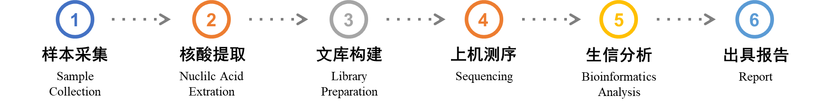

**4. 人体正常菌群分布**

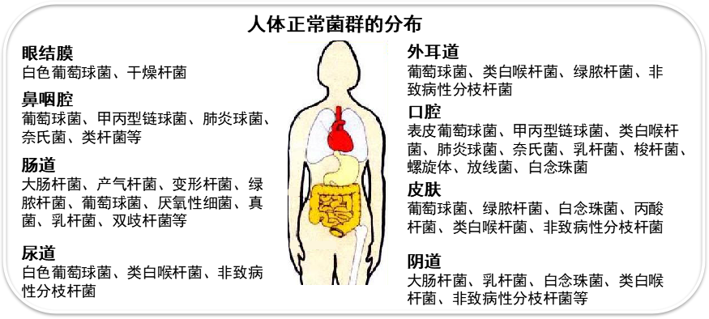

**5. 检测局限性**

相比传统病原微生物检测技术，mNGS显著提高了病原检测的敏感性，缩短了检测时间，对罕见或未知病原菌感染的诊断具有较好的优势，但在定植菌、背景菌以及结果判读等仍存在一定的局限性。因此，建议临床医生将检测结果与流行病学和临床特征综合起来而作出最终的评估[8-10]。

**参考文献：**

1. Gobal Heath Estimates 2016: Deaths by Cause, Age, Sex, by County and by Region, 2000-2016.Geneva, Word Heath Organization; 2018.
2. Miller, S, et al. Laboratory validation of a clinical metagenomic sequencing assay for pathogen detection in cerebrospinal fluid. Genome Res, 2019.
3. Chen H, Jiang W. Application of high-throughput sequencing in understanding human oral microbiome related with health and disease. Front Microbiol, 2014, 5:508.
4. Guan, H, et al. Detection of virus in CSF from the cases with meningoencephalitis by next-generation sequencing. Journal of neurovirology, 2016.22(2), 240-245.
5. Lynch T, Petkau A, Knox N, et al. A primer on infectious disease bacterial genomics. Clin Microbiol Rev, 2016, 29(4):881-913.
6. Lopez-Perez M, Mirete S. Discovery of novel antibiotic resistance genes through metagenomics. Recent Adv DNA Gene Seq, 2014, 8(1):15-19.
7. Blum HE. The human microbiome. Adv Med Sci, 2017,62(2):414-420.
8. 宏基因组学测序技术在中重症感染中的临床应用共识专家组，中国研究型医院学会脓毒症与休克专业委员会，中国微生物学会微生物毒素专业委员会，等. 宏基因组学测序技术在中重症感染中的临床应用专家共识（第一版）[J]. 中华急诊医学杂志.2020.32(05):531-536.
9. 《中华传染病杂志》编辑委员会. 中国宏基因组学第二代测序技术检测病原体的临床应用专家共识[J]. 中华传染病杂志. 2020.38(11):681-689.
10. 中华医学会检验医学分会临床微生物学组，中华医学会微生物学与免疫学分会临床微生物学组，中国医疗保健国际交流促进会临床微生物与感染分会. 宏基因组高通量测序技术应用于感染性疾病病原检测中国专家共识[J]. 中华检验医学杂志. 2021.44(2):107-120.